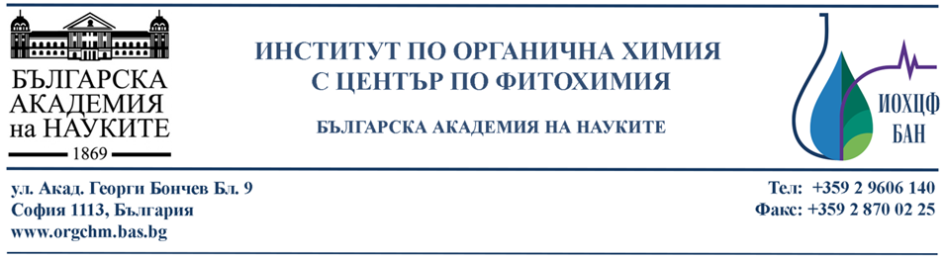
Справка за получения брой кредити на докторанта
..........................................................................
за отчитаната 2018 година
Тема на дисертацията: …………………………………………………………………
Брой работни месеци през 2018 г.: …………………………………

Научна дейност:
Публикувани резултати  - в българско научно списание (48 т)  - в чуждестранно научно списание или в наше научно списание с международен статут (60 т)  - на доклад в пълен текст в материали от българско научно мероприятие (32 т)  - на доклад в пълен текст в материали от чуждестранно научно мероприятие или в материалите на международно научно мероприятие у нас (40 т.) | …. брой точки

Образователна дейност:
Положени изпити съгласно индивидуалния план.  - успешно положен изпит по базов специализиран предмет (40 т.)  - допълнителен курс за осъществяване на обща базова подготовка (20 т.)  - успешно положен изпит по езикова подготовка (25 т)  - успешно положен изпит по компютърни умения (25 т) | …. брой точки

Участие в научни форуми:
- участие в научен семинар на ИОХЦФ (8 т)  - участие в научно мероприятия в страната (24 т)  - участие в научно мероприятие в чужбина или пред международно научно мероприятие у нас (32 т) | …. брой точки

Общ брой точки: ……..

Докторант:

Научен ръководител:

Колоквиум „……………………………………………………………………………..“ прие на свое заседание на ……. 2019 г. с обща оценка „……………….“ годишната атестация за 2018 г. на докторант ……………………………………………………………..

Председател на колоквиума:

